МУНИЦИПАЛЬНОЕ ОБРАЗОВАНИЕ «КАРГАСОКСКИЙ РАЙОН» ТОМСКОЙ ОБЛАСТИ

АДМИНИСТРАЦИЯ КАРГАСОКСКОГО РАЙОНА

ПОСТАНОВЛЕНИЕ

14.06.2019 | № 145
с. Каргасок

Об утверждении документации по планировке территории на объект «Обустройство Пуглалымского нефтяного месторождения. Кустовая площадка № 4. Корректировка» на межселенной территории Каргасокского района

В соответствии со статьями 42, 45, 46 Градостроительного Кодекса Российской Федерации, Федеральным законом от 06.10.2003 №131-ФЗ «Об общих принципах организации местного самоуправления в Российской Федерации» и Уставом муниципального образования «Каргасокский район»,

Администрация Каргасокского района постановляет:

1. Утвердить проект планировки территории на объект «Обустройство Пуглалымского нефтяного месторождения. Кустовая площадка № 4. Корректировка» на межселенной территории Каргасокского района согласно приложению, к настоящему постановлению.
2. Разместить настоящее постановление и документацию по планировке территории на официальном сайте Администрации Каргасокского района в сети «Интернет».
3. Настоящее постановление вступает в силу со дня его официального опубликования (обнародования) в порядке, предусмотренном Уставом муниципального образования «Каргасокский район».

Глава Каргасокского района А.П. Ащеулов

М.Е. Колотов
8(38253) 2-13-54
ОБУСТРОЙСТВО ПУГЛАЛЫМСКОГО НЕФТЯНОГО МЕСТОРОЖДЕНИЯ. КУСТОВАЯ ПЛОЩАДКА №4. КОРРЕКТИРОВКА

ПРОЕКТ ПЛАНИРОВКИ ТЕРРИТОРИИ

Том 1
59-19-ППТ-01
Генеральный директор |  | М. Ю. Вершинин

2019

Содержание тома

Обозначение | Наименование | Примечание
Раздел 1 | Чертеж красных линий, границ зон планируемого размещения линейных объектов
Раздел 2 | Положение о размещении линейных объектов
Раздел 3 | Материалы по обоснованию проекта планировки территории. Графическая часть
Раздел 4 | Материалы по обоснованию проекта планировки территории. Пояснительная записка

Содержание текстовой части

ОБЩИЕ СВЕДЕНИЯ 3
Раздел 1. Проект планировки территории. Графическая часть 4
Раздел 2. Положение о размещении линейных объектов 12
2.1 Наименование, основные характеристики (категория, протяженность, проектная мощность, пропускная способность, грузонапряженность, интенсивность движения) и назначение планируемых для размещения линейных объектов 12
2.2 Перечень субъектов Российской Федерации, перечень муниципальных районов, городских округов в составе субъектов Российской Федерации, перечень поселений, населенных пунктов, внутригородских территорий городов федерального значения, на территориях которых устанавливаются зоны планируемого размещения линейных объектов 13
2.3 Перечень координат характерных точек границ зон планируемого размещения линейных объектов 13
2.4 Перечень координат характерных точек границ зон планируемого размещения линейных объектов, подлежащих переносу (переустройству) из зон планируемого размещения линейных объектов 15
2.5 Предельные параметры разрешенного строительства, реконструкции объектов капитального строительства, входящих в состав линейных объектов в границах зон их планируемого размещения 15
2.6 Информация о необходимости осуществления мероприятий по защите сохраняемых объектов капитального строительства (здание, строение, сооружение, объекты, строительство которых не завершено), существующих и строящихся на момент подготовки проекта планировки территории, а также объектов капитального строительства, планируемых к строительству в соответствии с ранее утвержденной документацией по планировке территории, от возможного негативного воздействия в связи с размещением линейных объектов 16
2.8 Информация о необходимости осуществления мероприятий по охране окружающей среды 16
2.9 Информация о необходимости осуществления мероприятий по защите территории от чрезвычайных ситуаций природного и техногенного характера, в том числе по обеспечению пожарной безопасности и гражданской обороне 17
Раздел 3. Материалы по обоснованию проекта планировки территории. Графическая часть 18
3.1 Схема расположения элементов планировочной структуры (территорий, занятых линейными объектами и (или) предназначенных для размещения линейных объектов) 18
3.2 Схема использования территории в период подготовки проекта планировки территории 19
3.3 Схема границ территорий объектов культурного наследия 20
3.4 Схема границ зон с особыми условиями использования территорий 21
4 Материалы по обоснованию проекта планировки территории. Пояснительная записка 22
4.1 Природно-климатических условий территории, в отношении которой разрабатывается проект планировки территории 22
4.2 Обоснование определения границ зон планируемого размещения линейных объектов 22
4.3 Обоснование определения границ зон планируемого размещения линейных объектов, подлежащих переносу (переустройству) из зон планируемого размещения линейных объектов 23
4.4 Обоснование определения предельных параметров застройки территории в границах зон планируемого размещения объектов капитального строительства, входящих в состав линейных объектов 23
4.6 Ведомость пересечений границ зон планируемого размещения линейного объекта (объектов) с объектами капитального строительства, строительство которых запланировано в соответствии с ранее утвержденной документацией по планировке территории 23
4.7 Ведомость пересечений границ зон планируемого размещения линейного объекта (объектов) с водными объектами (в том числе с водотоками, водоемами, болотами и т.д.). 24

ОБЩИЕ СВЕДЕНИЯ
Проект планировки территории по объекту «Обустройство Пуглалымского нефтяного месторождения. Кустовая площадка №4. Корректировка», расположенного на территории муниципального образования Каргасокский районв Томской области (далее – Объект), подготовлен на основании:
- Градостроительного кодекса Российской Федерации;
- Земельного кодекса Российской Федерации;
- Постановления Администрации Каргасокского района от 09апреля 2019 года №103 «О подготовке документации по планировке территории (проекта планировки территории)»;
- материалов инженерных изысканий ООО «Инжиниринговый центр «Проектор».

Раздел 1. Проект планировки территории. Графическая часть
Чертеж границ зон планируемого размещения линейных объектов по объекту «Обустройство Пуглалымского нефтяного месторождения. Кустовая площадка №4. Корректировка»
Землепользователь: ООО «Восточная транснациональная компания»
Масштаб 1:20 000

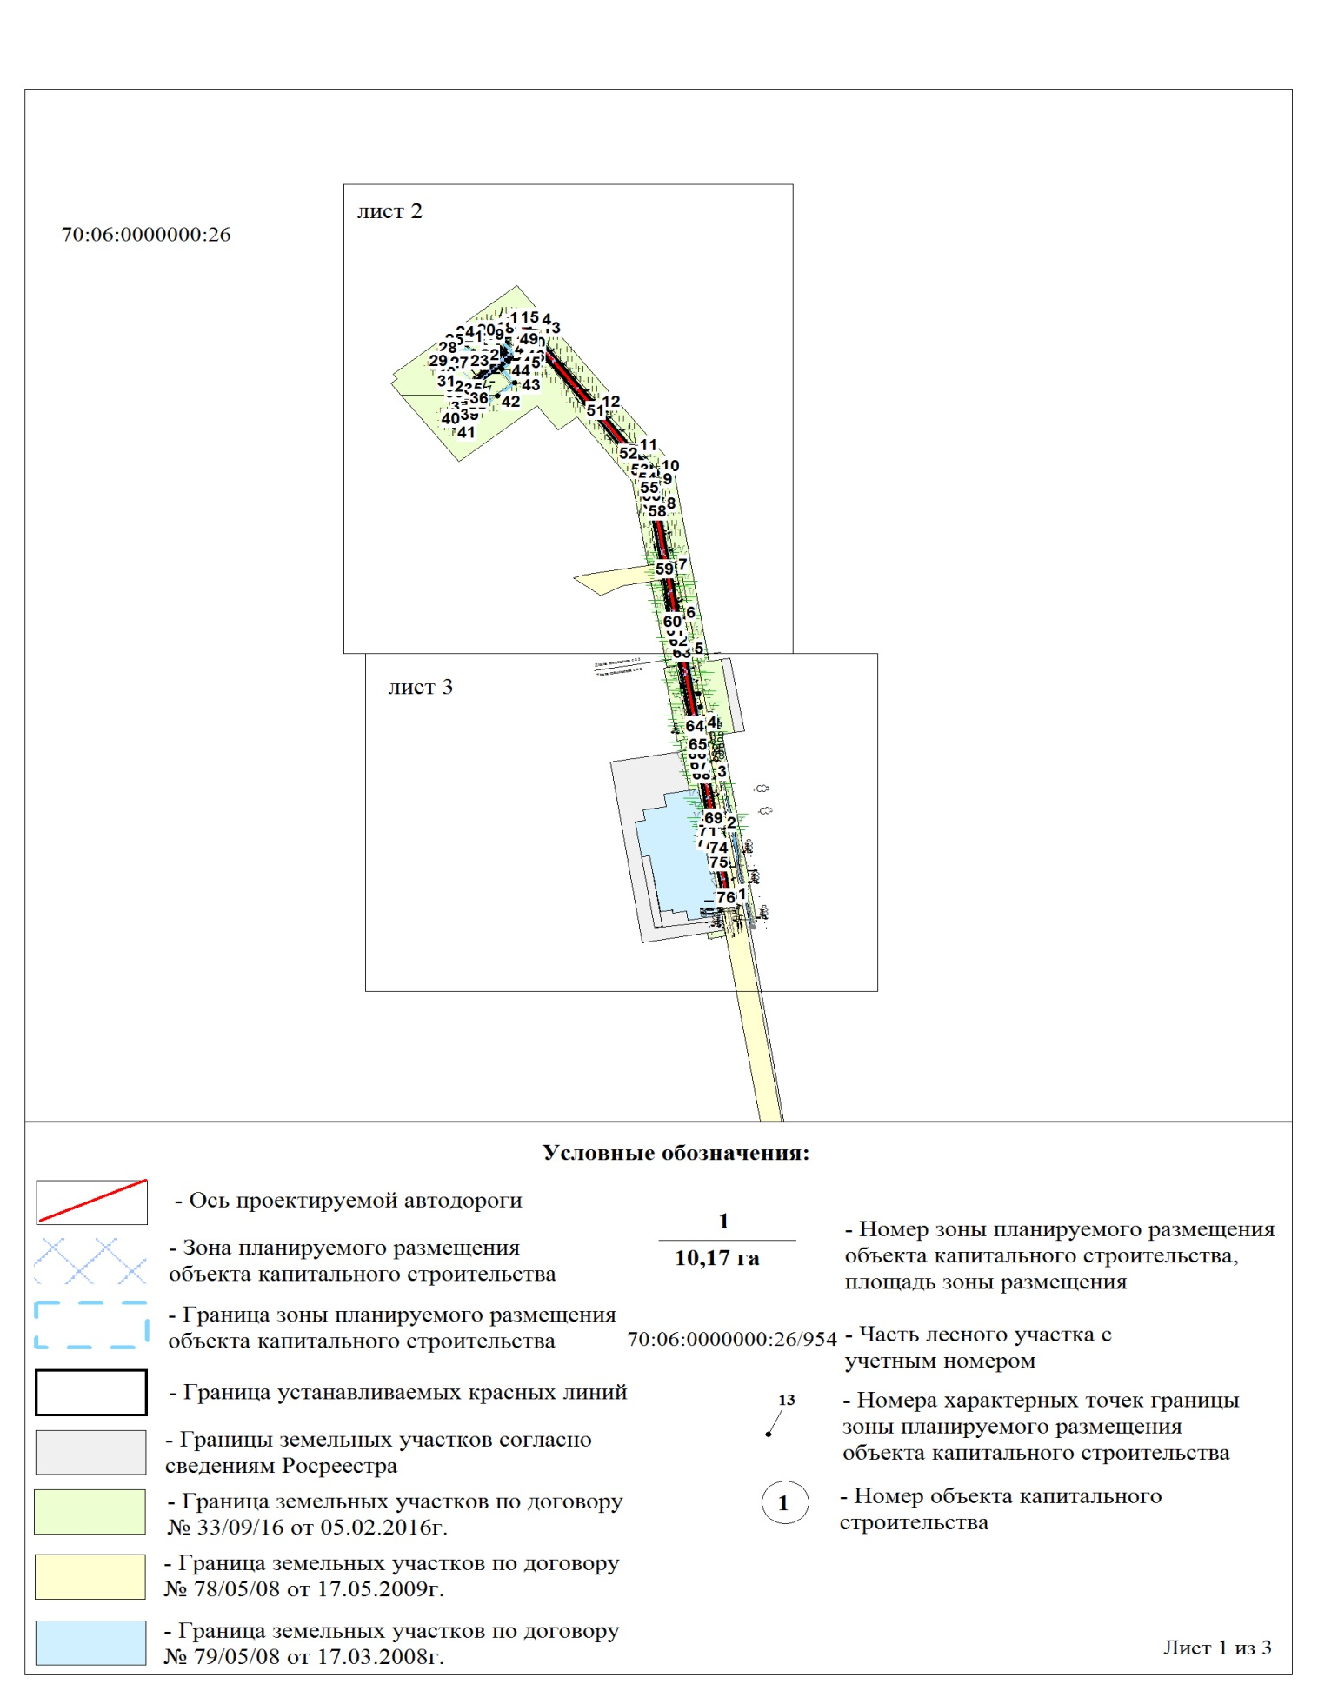
Чертеж границ зон планируемого размещения линейных объектов по объекту «Обустройство Пуглалымского нефтяного месторождения. Кустовая площадка №4. Корректировка»
Землепользователь: ООО «Восточная транснациональная компания»
Масштаб 1:5 000
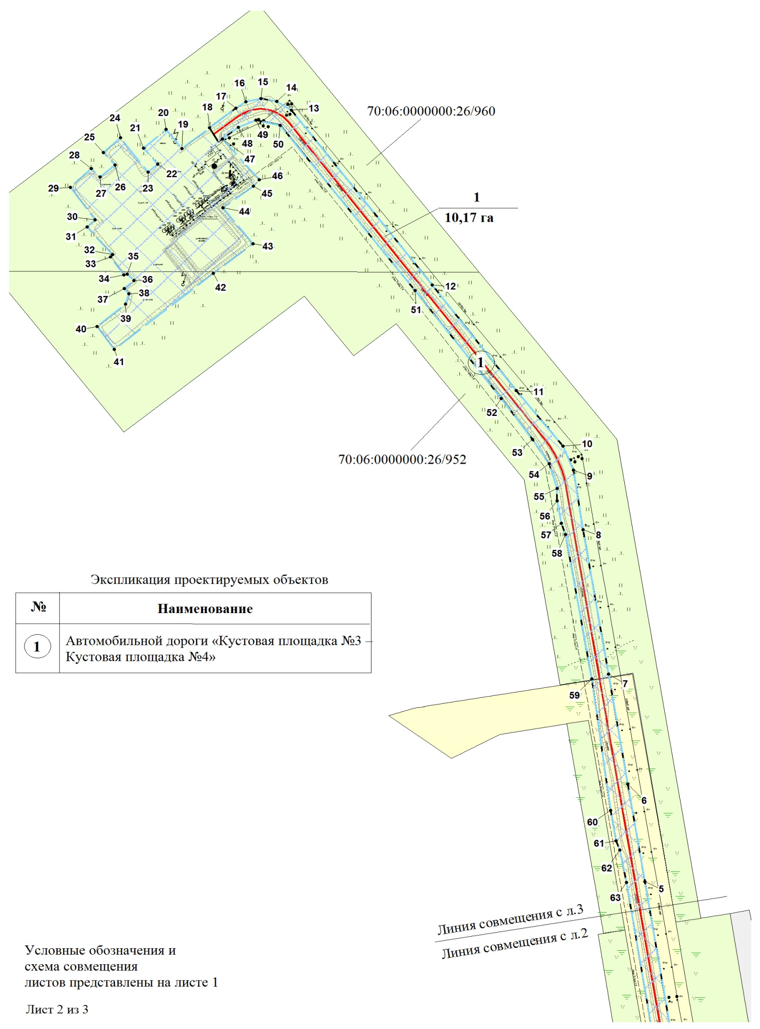
Чертеж границ зон планируемого размещения линейных объектов по объекту «Обустройство Пуглалымского нефтяного месторождения. Кустовая площадка №4. Корректировка»
Землепользователь: ООО «Восточная транснациональная компания»
Масштаб 1:5 000
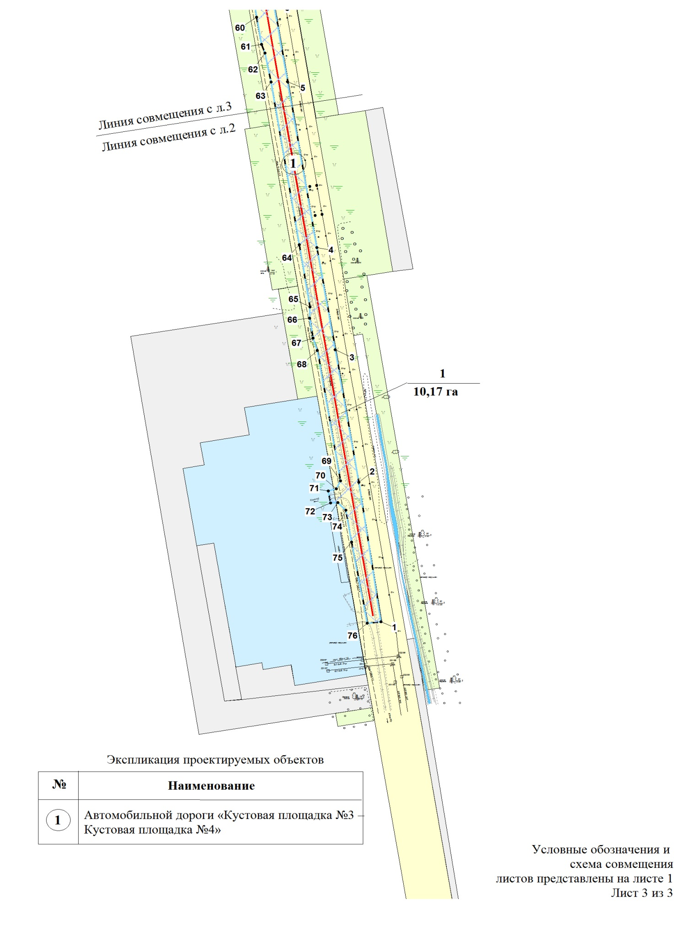

Чертеж красных линий по объекту «Обустройство Пуглалымского нефтяного месторождения. Кустовая площадка №4. Корректировка»
Землепользователь: ООО «Восточная транснациональная компания»
Масштаб 1:20 000
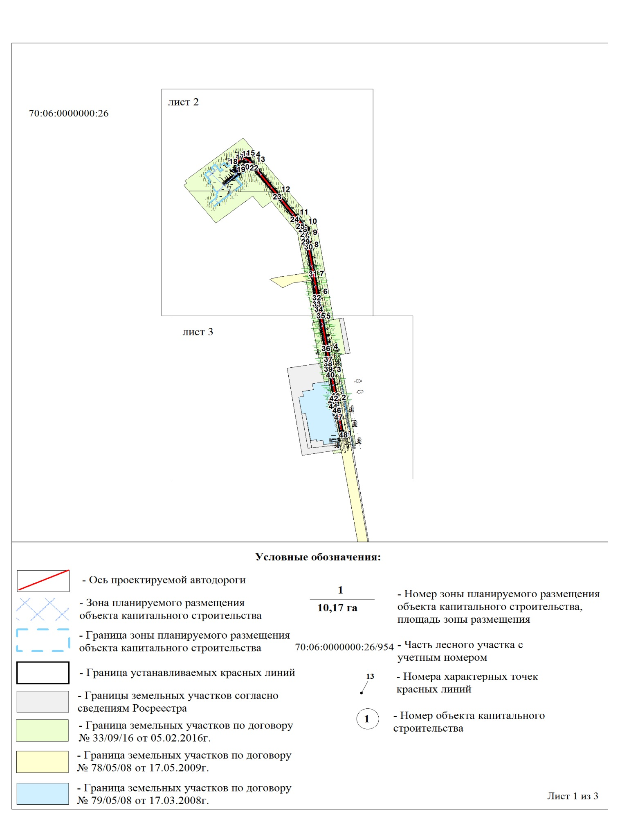

Чертеж красных линий по объекту «Обустройство Пуглалымского нефтяного месторождения. Кустовая площадка №4. Корректировка»
Землепользователь: ООО «Восточная транснациональная компания»
Масштаб 1:5 000
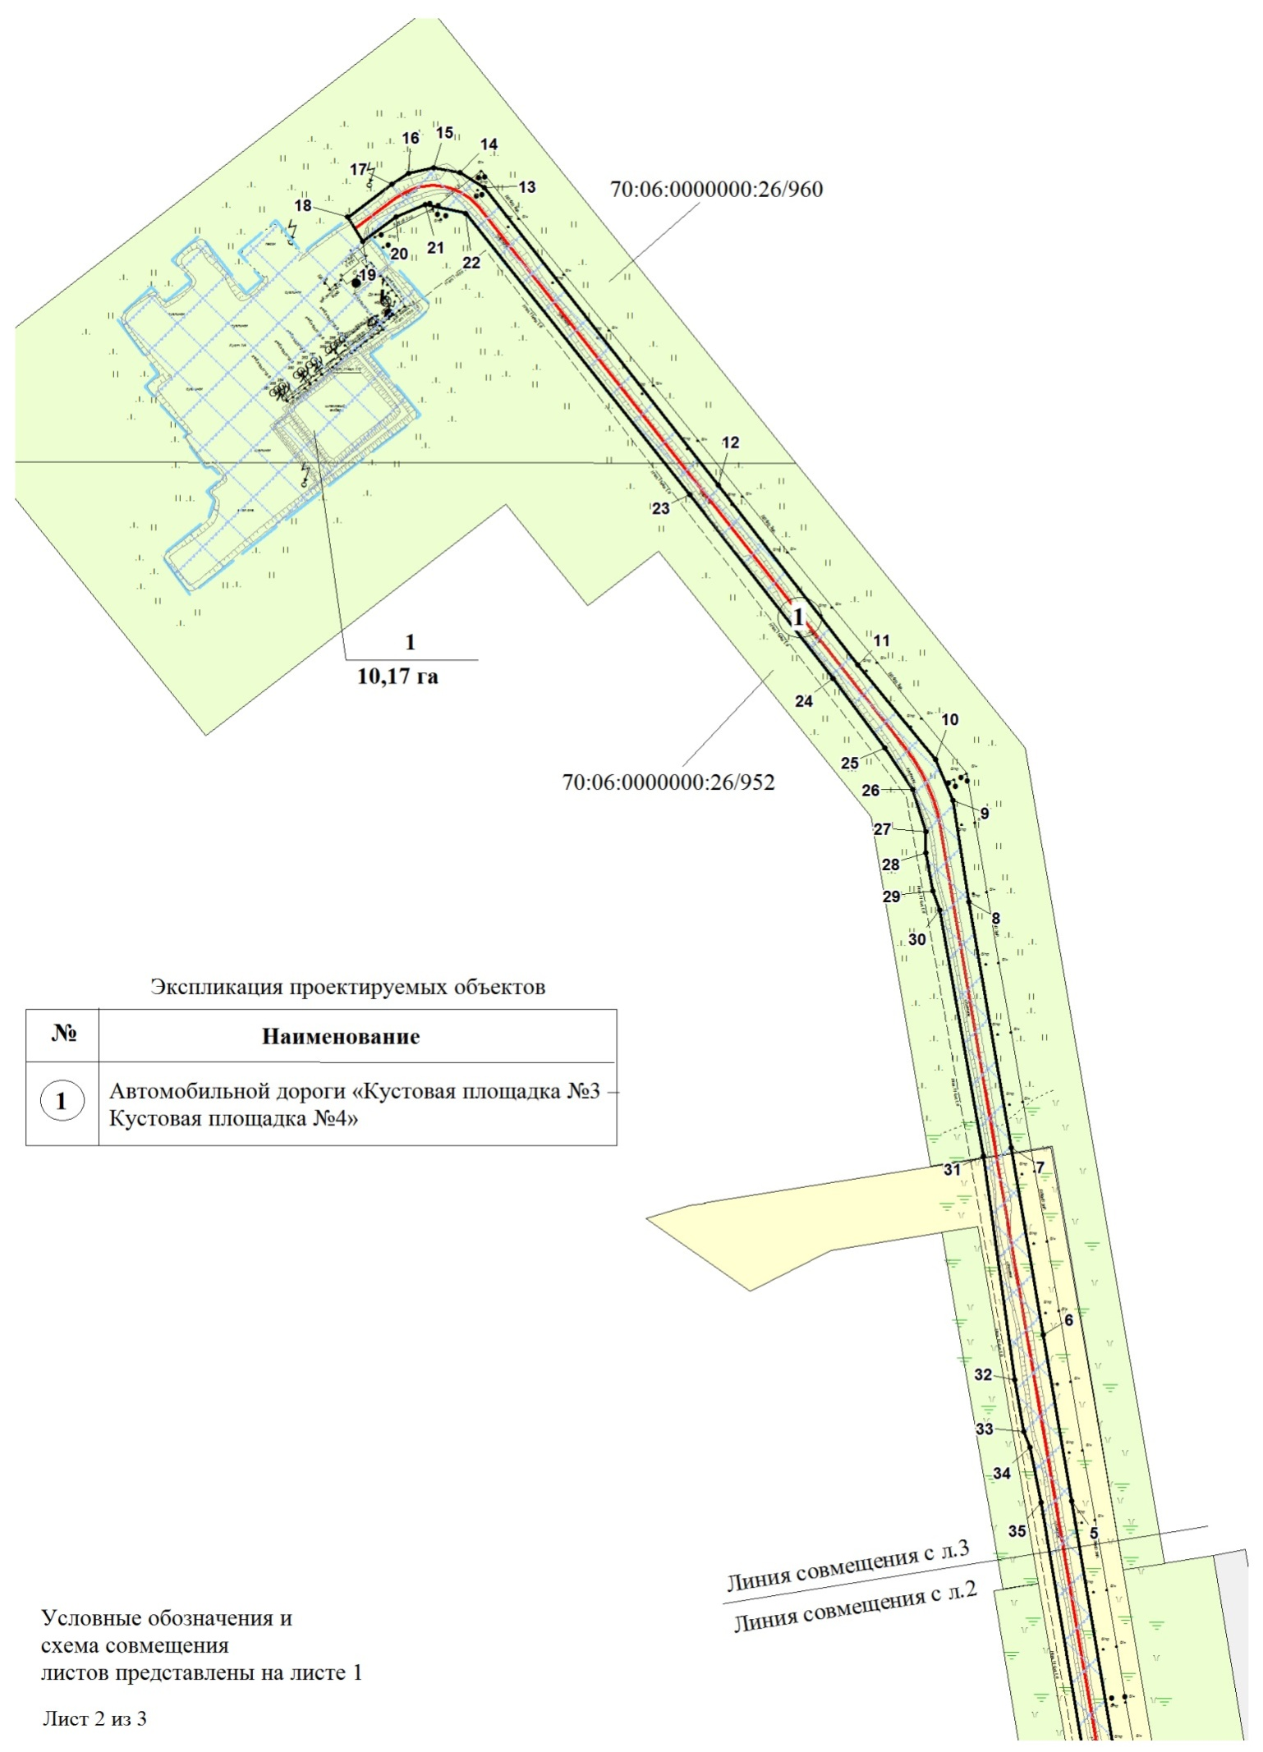
Чертеж красных линий по объекту «Обустройство Пуглалымского нефтяного месторождения. Кустовая площадка №4. Корректировка»
Землепользователь: ООО «Восточная транснациональная компания»
Масштаб 1:5 000
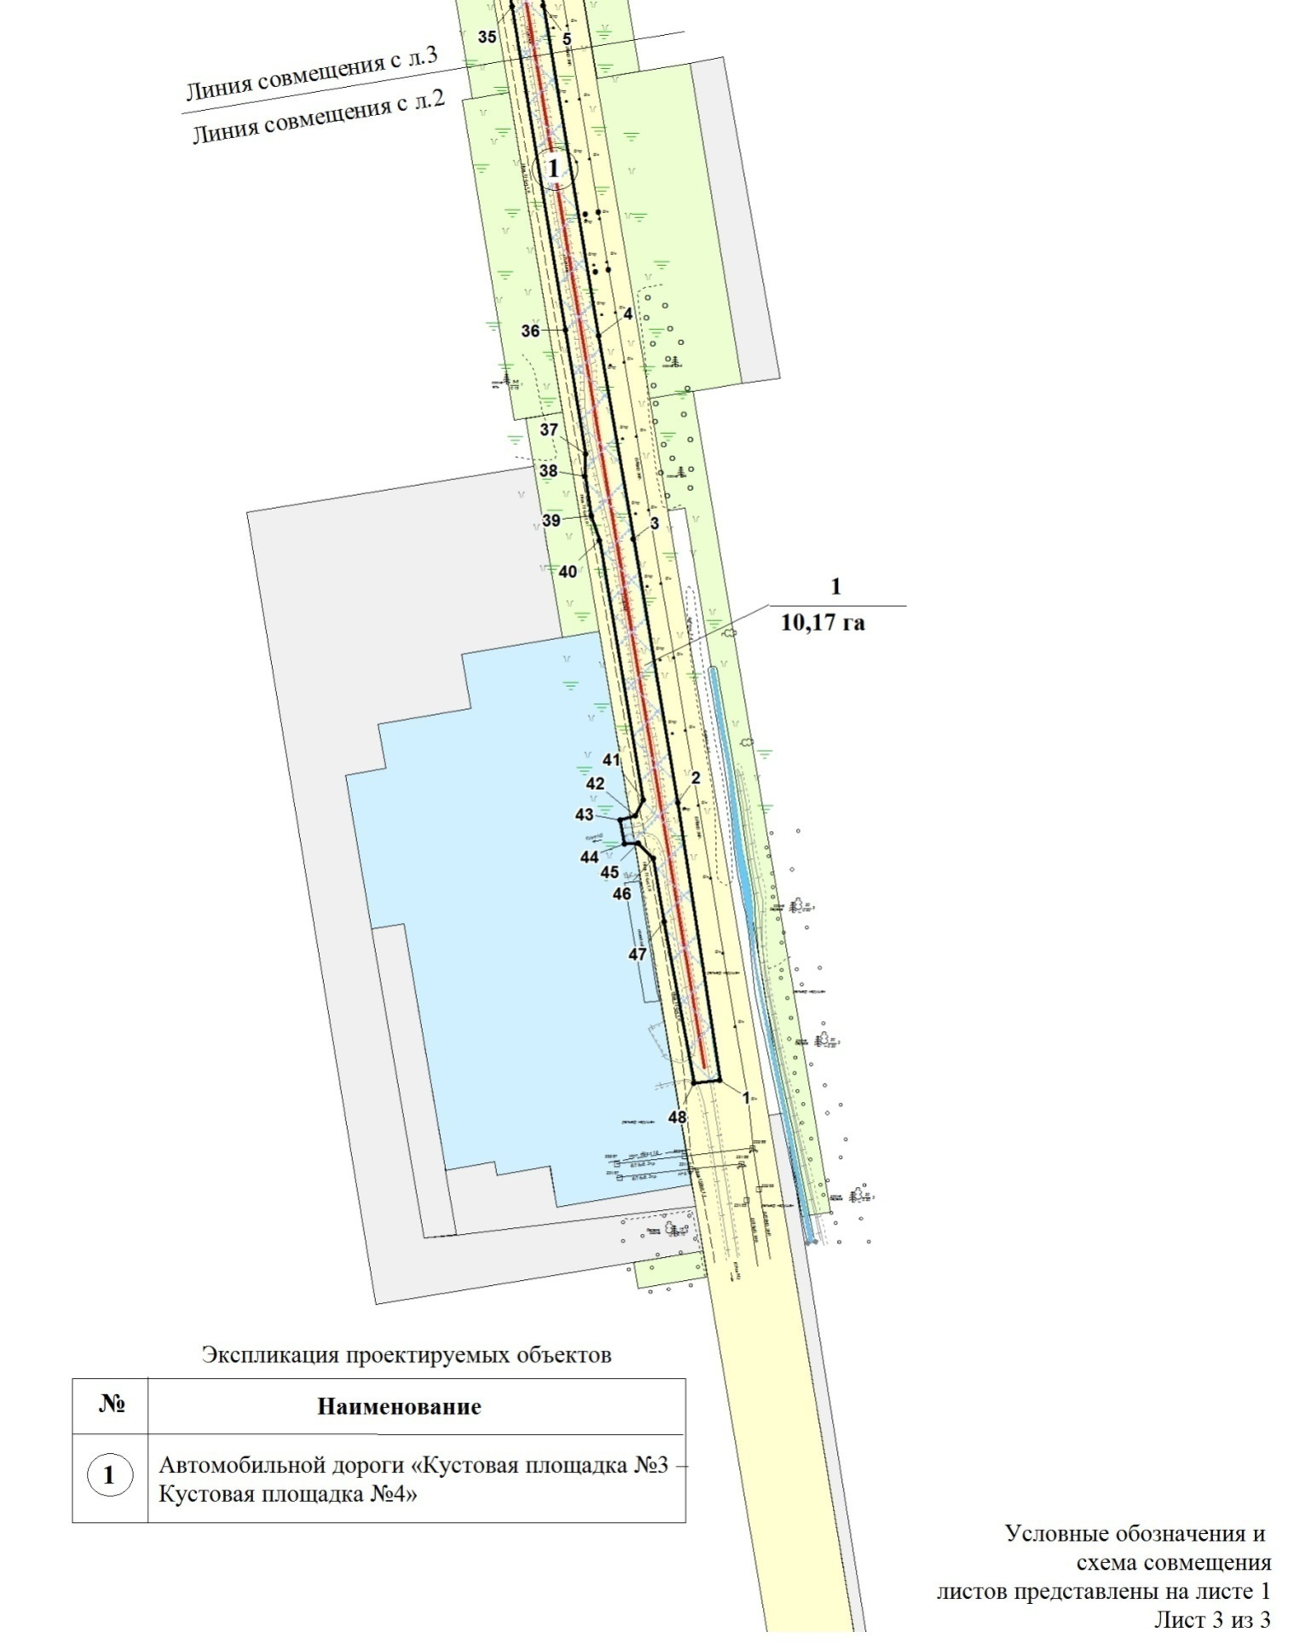

Перечень координат характерных точек красных линий
Обозначение (номер)  характерной точки | X | Y
1 | 619441.44 | 2249122.06
2 | 619663.48 | 2249088.35
3 | 619875.27 | 2249052.77
4 | 620037.82 | 2249024.84
5 | 620302.45 | 2248980.63
6 | 620443.37 | 2248957.06
7 | 620602.16 | 2248930.67
8 | 620810.39 | 2248895.27
9 | 620896.49 | 2248882.04
10 | 620931.25 | 2248867.72
11 | 621011.58 | 2248803.26
12 | 621163.89 | 2248686.88
13 | 621415.84 | 2248492.66
14 | 621428.44 | 2248472.45
15 | 621432.72 | 2248450.45
16 | 621428.00 | 2248429.58
17 | 621418.88 | 2248415.71
18 | 621390.42 | 2248379.32
19 | 621370.24 | 2248391.60
20 | 621391.12 | 2248419.49
21 | 621401.58 | 2248443.47
22 | 621394.30 | 2248476.78
23 | 621155.44 | 2248663.59
24 | 621000.10 | 2248782.36
25 | 620941.04 | 2248825.49
26 | 620905.61 | 2248848.38
27 | 620870.00 | 2248859.51
28 | 620852.15 | 2248859.74
29 | 620819.52 | 2248865.59
30 | 620803.50 | 2248871.20
31 | 620595.10 | 2248907.25
32 | 620405.17 | 2248933.68
33 | 620361.69 | 2248941.27
34 | 620348.02 | 2248946.44
35 | 620301.77 | 2248955.63
36 | 620042.17 | 2248998.20
37 | 619943.40 | 2249014.66
38 | 619924.95 | 2249014.22
39 | 619893.30 | 2249019.16
40 | 619873.58 | 2249025.67
41 | 619665.72 | 2249060.82
42 | 619653.18 | 2249054.37
43 | 619649.78 | 2249042.15
44 | 619630.63 | 2249045.45
45 | 619631.43 | 2249056.67
46 | 619619.30 | 2249068.74
47 | 619568.21 | 2249077.49
48 | 619438.93 | 2249101.42

Раздел 2. Положение о размещении линейных объектов

2.1 Наименование, основные характеристики (категория, протяженность, проектная мощность, пропускная способность, грузонапряженность, интенсивность движения) и назначение планируемых для размещения линейных объектов
Проектом предусматривается строительство:
Кустовой площадки №4;
Автомобильной дороги «Кустовая площадка №3 – Кустовая площадка №4».

Кустовой площадки №4
На кустовой площадке № 4 предусмотрено размещение следующих оборудований и трубопроводы для добычи и замера добываемой продукции:
- устье нагнетательной скважины с отработкой на нефть – 1 шт.;
- блок напорной гребенки – 1 шт.;
- технологические трубопроводы.

Автомобильной дороги «Кустовая площадка №3 – Кустовая площадка №4».
Параметры автомобильной дороги приняты в соответствии с СП 37.13330.2012 «Промышленный транспорт. Актуализированная редакция СНиП 2.05.07-91*» по нормам IV-в категории (дорога с невыраженным грузооборотом):
Расчетная скорость движения | - | 30 км/час;
Ширина земляного полотна (без/с ограждением) | - | 7,50м/9,00м;
Наибольший продольный уклон | - | 30;
Ширина полосы движения | - | 4,50 м
Число полос движения | - | 1;
Ширина обочины (без/с ограждением) | - | 1,50м/2,25м;
Назначение проектируемой автодороги – круглогодичноеобеспечение транспортной связью кустовой площадки №4 с внешней автомобильной сетью

Таблица1–Потребность в земельных ресурсах
Наименование объекта | Площадь, образуемых для размещения объекта земельных участков, га | Площадь по земельным участкам, ранее предоставленных в аренду, га | Площадь  территории в границах подготовки проекта планировки
Кустовая площадка №4 | 0,00 | 4,40 | 4,40
Автомобильная дорога «Кустовая площадка №3 – Кустовая площадка №4» | 0,00 | 5,77 | 5,77
Итого по Объекту: | 0,00 | 10,17 | 10,17

2.2 Перечень субъектов Российской Федерации, перечень муниципальных районов, городских округов в составе субъектов Российской Федерации, перечень поселений, населенных пунктов, внутригородских территорий городов федерального значения, на территориях которых устанавливаются зоны планируемого размещения линейных объектов

Зона планируемого размещения Объекта находится на землях лесного фонда Каргасокского лесничества Нюрольского участкового лесничества в границах Каргасокского районаТомскойобласти.
Ближайшие населённые пункты:
- с. Новый Тевриз, расположенное в 27 км на северо-запад от Объекта;
- п.Катыльга, расположенный в 59 км на северо-запад от Объекта;
- с.Средний Васюган, расположенное в 44 км на северо-восток от Объекта.

2.3 Перечень координат характерных точек границ зон планируемого размещения линейных объектов
Обозначение (номер)  характерной точки | X | Y
1 | 619441.44 | 2249122.06
2 | 619663.48 | 2249088.35
3 | 619875.27 | 2249052.77
4 | 620037.82 | 2249024.84
5 | 620302.45 | 2248980.63
6 | 620443.37 | 2248957.06
7 | 620602.16 | 2248930.67
8 | 620810.39 | 2248895.27
9 | 620896.49 | 2248882.04
10 | 620931.25 | 2248867.72
11 | 621011.58 | 2248803.26
12 | 621163.89 | 2248686.88
13 | 621415.84 | 2248492.66
14 | 621428.44 | 2248472.45
15 | 621432.72 | 2248450.45
16 | 621428.00 | 2248429.58
17 | 621418.88 | 2248415.71
18 | 621390.96 | 2248378.93
19 | 621360.55 | 2248341.20
20 | 621388.24 | 2248319.35
21 | 621361.33 | 2248288.17
22 | 621338.29 | 2248307.90
23 | 621326.60 | 2248294.48
24 | 621375.92 | 2248256.58
25 | 621354.89 | 2248233.04
26 | 621336.78 | 2248249.04
27 | 621319.42 | 2248228.22
28 | 621331.65 | 2248215.83
29 | 621304.78 | 2248187.26
30 | 621257.99 | 2248221.49
31 | 621247.50 | 2248210.27
32 | 621207.40 | 2248245.44
33 | 621204.11 | 2248242.80
34 | 621178.34 | 2248261.00
35 | 621179.43 | 2248265.92
36 | 621170.13 | 2248274.87
37 | 621158.66 | 2248261.82
38 | 621151.22 | 2248267.85
39 | 621136.14 | 2248263.69
40 | 621103.47 | 2248224.27
41 | 621070.95 | 2248247.77
42 | 621180.56 | 2248384.41
43 | 621223.02 | 2248439.55
44 | 621274.97 | 2248397.80
45 | 621306.17 | 2248440.29
46 | 621315.72 | 2248448.25
47 | 621374.61 | 2248397.19
48 | 621391.12 | 2248419.49
49 | 621401.58 | 2248443.47
50 | 621394.30 | 2248476.78
51 | 621155.44 | 2248663.59
52 | 621000.10 | 2248782.36
53 | 620941.04 | 2248825.49
54 | 620905.61 | 2248848.38
55 | 620870.00 | 2248859.51
56 | 620852.15 | 2248859.74
57 | 620819.52 | 2248865.59
58 | 620803.50 | 2248871.20
59 | 620595.10 | 2248907.25
60 | 620405.17 | 2248933.68
61 | 620361.69 | 2248941.27
62 | 620348.02 | 2248946.44
63 | 620301.77 | 2248955.63
64 | 620042.17 | 2248998.20
65 | 619943.40 | 2249014.66
66 | 619924.95 | 2249014.22
67 | 619893.30 | 2249019.16
68 | 619873.58 | 2249025.67
69 | 619665.72 | 2249060.82
70 | 619653.18 | 2249054.37
71 | 619649.78 | 2249042.15
72 | 619630.63 | 2249045.45
73 | 619631.43 | 2249056.67
74 | 619619.30 | 2249068.74
75 | 619568.21 | 2249077.49
76 | 619438.93 | 2249101.42

Координаты границ зоны планируемого размещения Объекта в графических материалах определены в местной системе координат МСК-70.

2.4 Перечень координат характерных точек границ зон планируемого размещения линейных объектов, подлежащих переносу (переустройству) из зон планируемого размещения линейных объектов
Проектом планировки территории не предусматривается перенос (переустройство) проектируемых объектов из зон планируемого размещения линейного объекта.

2.5 Предельные параметры разрешенного строительства, реконструкции объектов капитального строительства, входящих в состав линейных объектов в границах зон их планируемого размещения
Предельные параметры разрешенного строительства, реконструкции объектов капитального строительства, входящих в состав линейных объектов в границах зон их планируемого размещенияв данном проекте не подлежат установлению.

2.6 Информация о необходимости осуществления мероприятий по защите сохраняемых объектов капитального строительства (здание, строение, сооружение, объекты, строительство которых не завершено), существующих и строящихся на момент подготовки проекта планировки территории, а также объектов капитального строительства, планируемых к строительству в соответствии с ранее утвержденной документацией по планировке территории, от возможного негативного воздействия в связи с размещением линейных объектов
Осуществление мероприятий по защите сохраняемых объектов капитального строительства предусмотрено проектом.

2.7 Информация о необходимости осуществления мероприятий по сохранению объектов культурного наследия от возможного негативного воздействия в связи с размещением линейных объектов
На территории размещения проектируемого Объекта, объекты культурного наследия, включенные в Единый государственный реестр объектов культурного наследия Российской Федерации, выявленные объекты культурного наследия и объекты, обладающие признаками объекта культурного наследия, отсутствуют.
Осуществления мероприятий по защите сохраняемых объектов капитального строительства (существующих и строящихся на момент подготовки проекта планировки территории) и объектов капитального строительства, планируемых к строительству в соответствии с ранее утвержденной документацией по планировке территории, не предусмотрено.

2.8 Информация о необходимости осуществления мероприятий по охране окружающей среды
Проектируемый Объект расположен вне зон особо охраняемых природных территорий федерального, регионального и местного значения.
Реализация проекта не приведет к загрязнению территории района расположения объекта. Производство строительно-монтажных работ в границах работ, позволит свести к минимуму воздействие на почвы, растительный и животный мир. По окончании строительства объекта предусматривается благоустройство территории и рекультивация земельных участков.
Ущерб окружающей среде может быть нанесен лишь в аварийных случаях, для их предотвращения предусмотрены все возможные мероприятия в соответствии с требованиями законодательства Российской Федерации.

2.9 Информация о необходимости осуществления мероприятий по защите территории от чрезвычайных ситуаций природного и техногенного характера, в том числе по обеспечению пожарной безопасности и гражданской обороне
В проектной документации разработаны разделы по мероприятиям: по защите территории от чрезвычайных ситуаций природного и техногенного характера, по пожарной безопасности и гражданской обороне, обеспечивающие решение задач по предупреждению и предотвращению данных ситуаций.

Раздел 3. Материалы по обоснованию проекта планировки территории. Графическая часть

3.1 Схема расположения элементов планировочной структуры (территорий, занятых линейными объектами и (или) предназначенных для размещения линейных объектов)

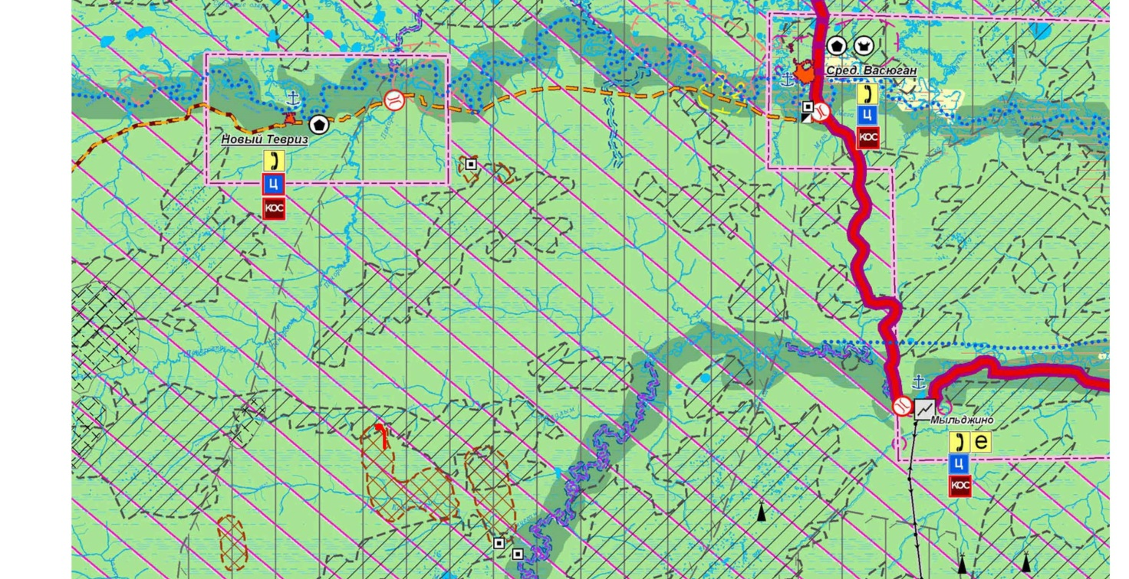

3.2 Схема использования территории в период подготовки проекта планировки территории
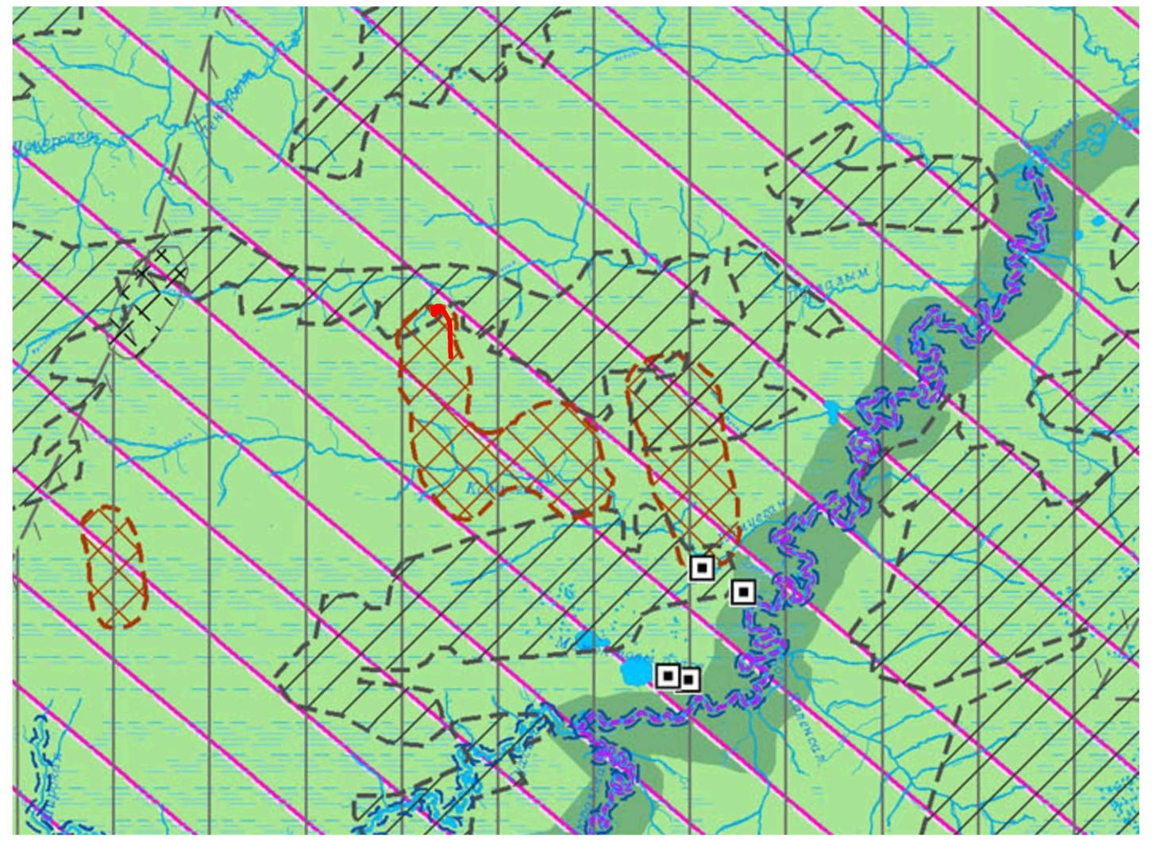

3.3 Схема границ территорий объектов культурного наследия
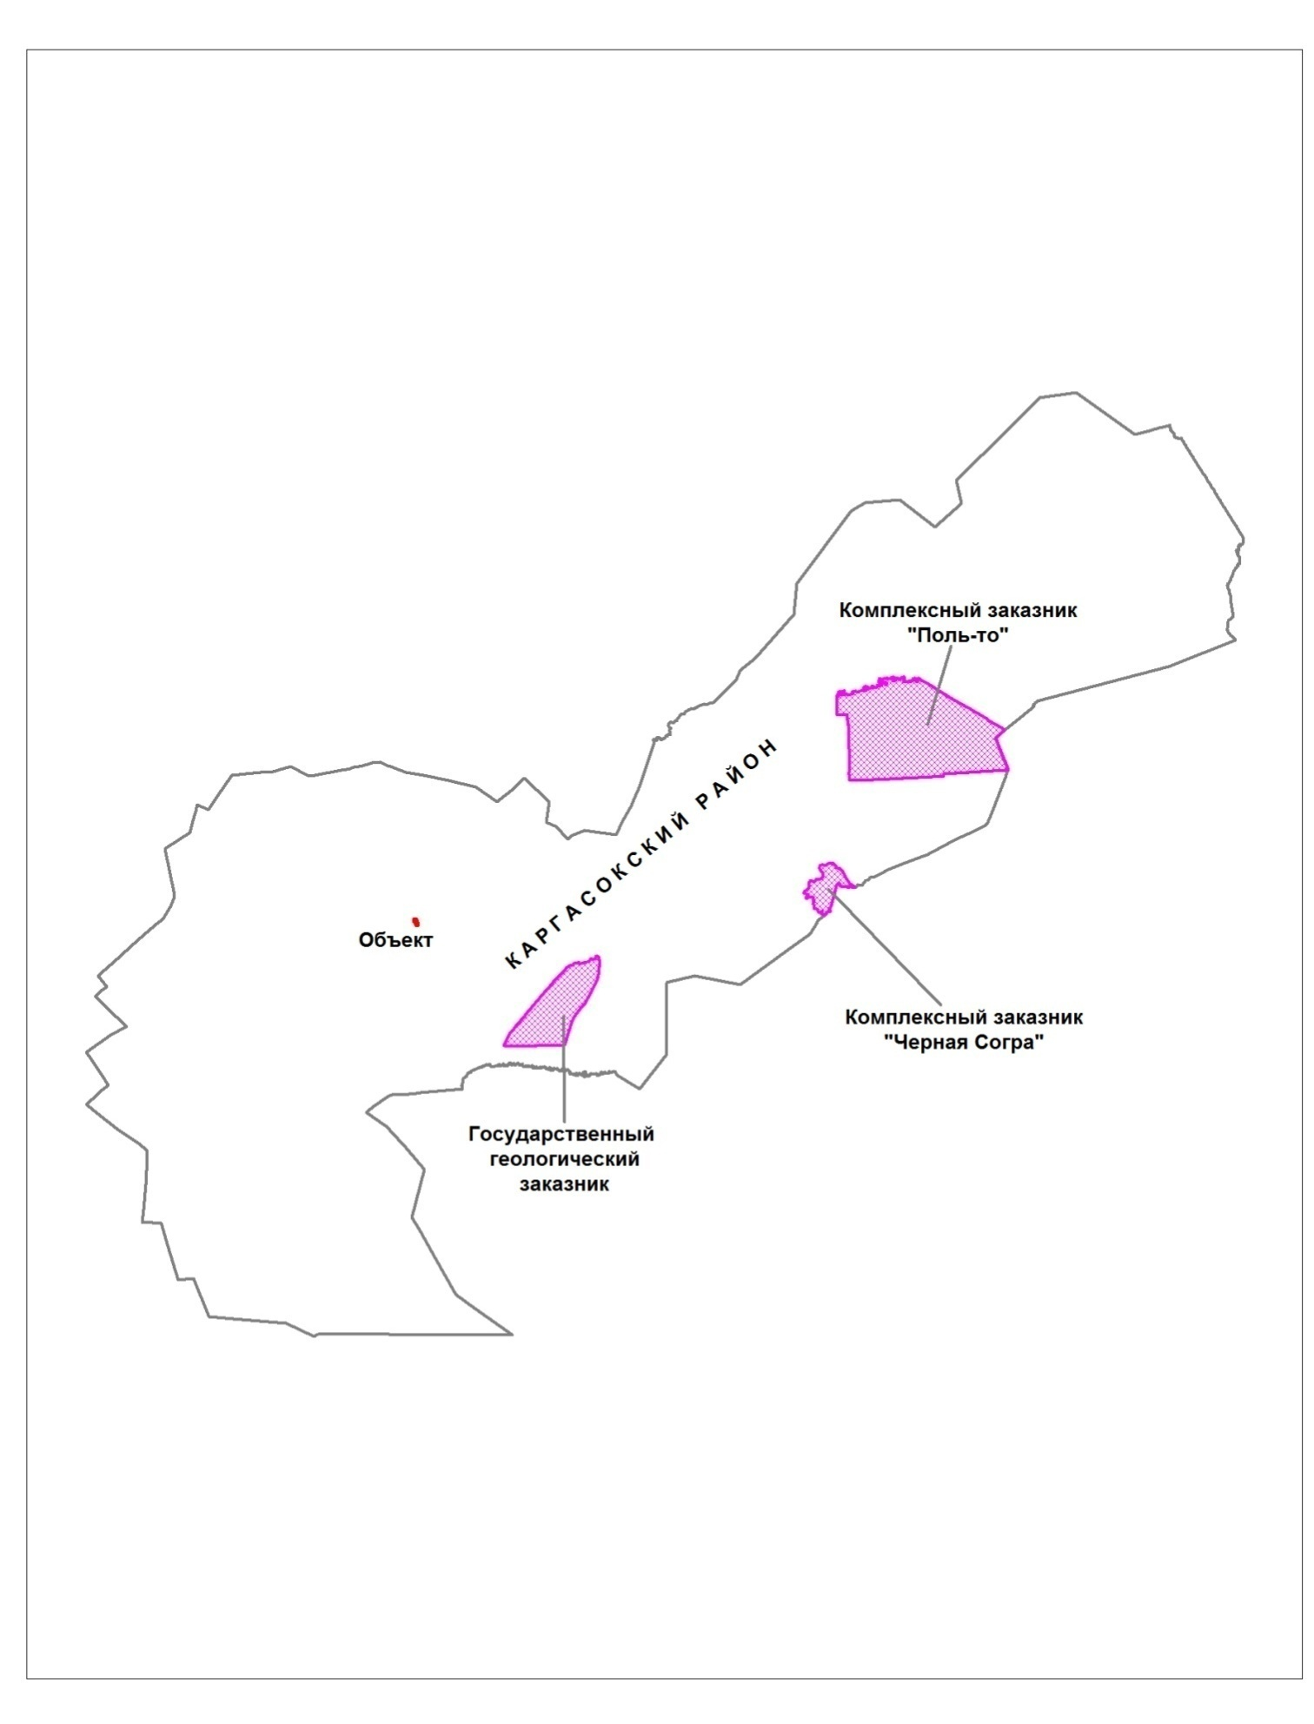

3.4 Схема границ зон с особыми условиями использования территорий

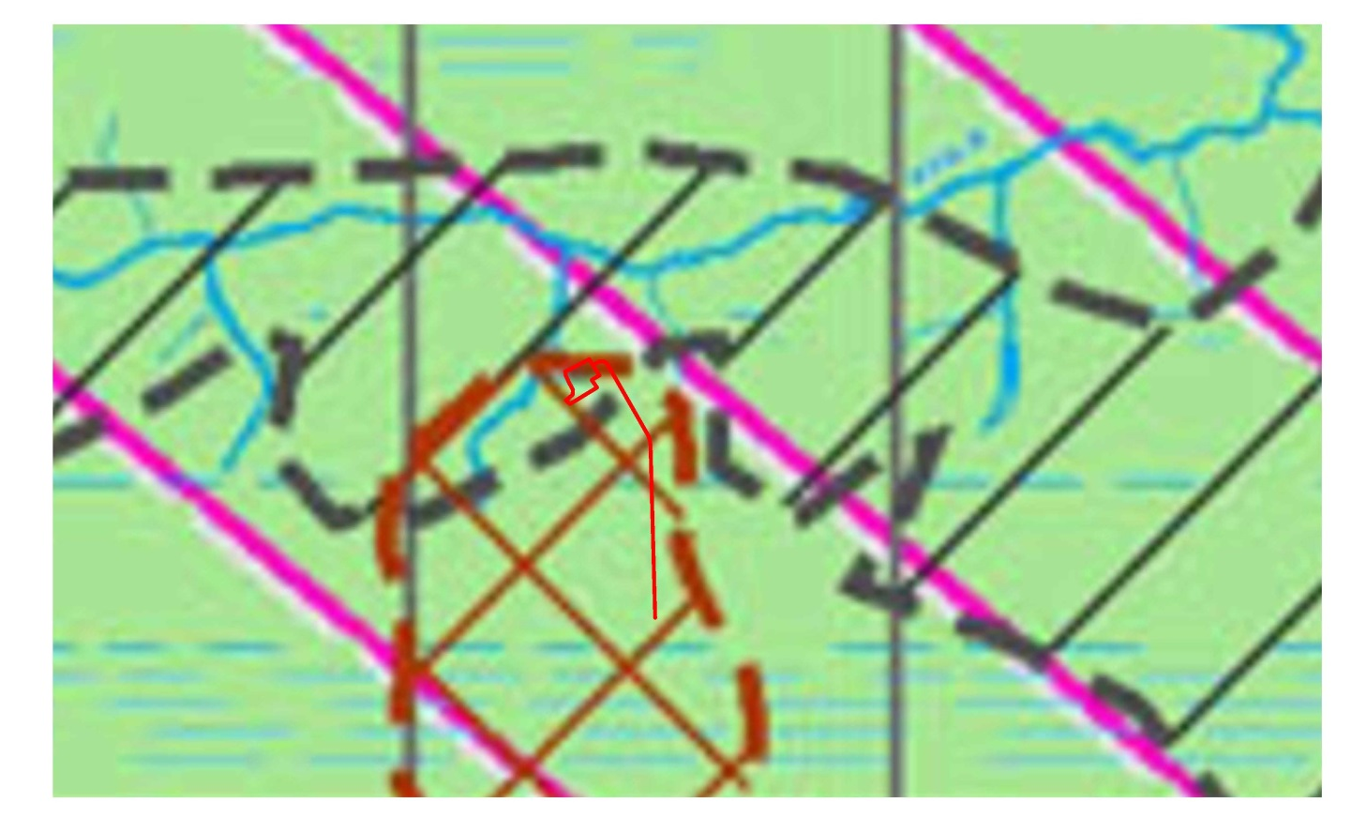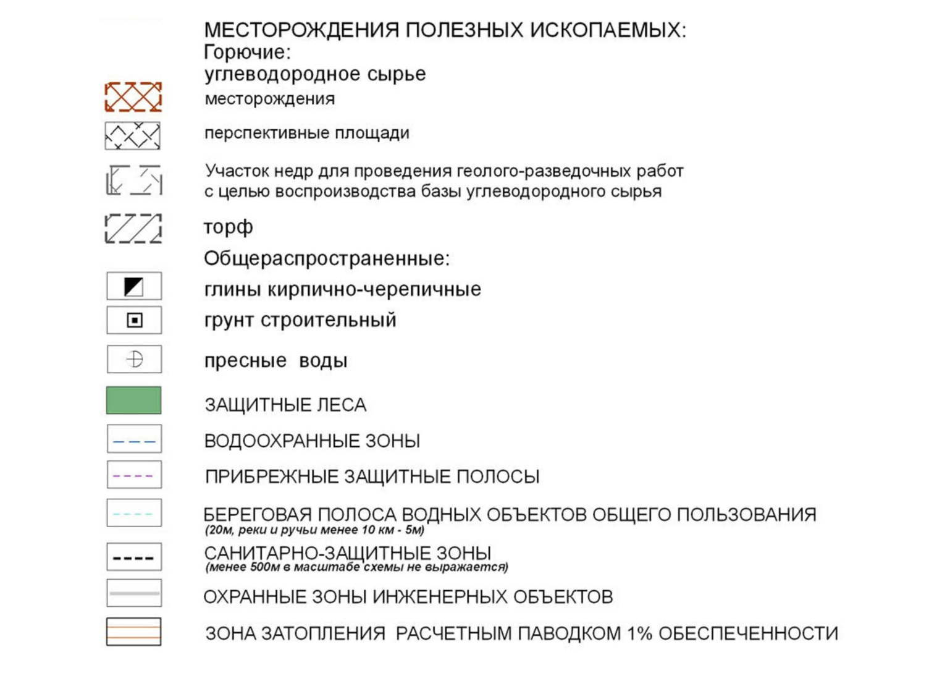

4 Материалы по обоснованию проекта планировки территории.

Пояснительная записка

4.1 Природно-климатических условий территории, в отношении которой разрабатывается проект планировки территории

Климат района континентально-циклонический, с холодной продолжительной зимой и коротким теплым летом. Согласно СП 131.13330.2012 (СНиП 23-01-99*) район работ относится к подрайону IВ, характеризующемуся среднемесячными температурами в январе от минус 14 до минус 28 ºС, средней скоростью ветра 5 и более м/с, средней месячной температурой в июле от плюс 12 до 21 ºС, средней месячной относительной влажностью воздуха в июле больше 75 %.
В геоморфологическом отношении район работ относится к лесной зонеплоских слабодренированных равнин, занятых обширными труднопроходимыми болотами и бесчисленными озерами.
Территория характеризуется развитием многочисленных болот, по типу питания относящихся к верховым, по проходимости болота относятся к 2 типу. Растительность болот представлена главным образом гипновыми и сфагновыми мхами, а также кустарниками и угнетенным лесом. Растительность не заболоченных участков представлена в основном смешанными лесами с подлеском: береза, сосна.
Почвенный покров рассматриваемой территории представлен дерново-подзолистыми, серыми лесными и болотными (в местами заболоченных территорий) почвами.
Растительный мир. Преобладает таежный тип растительности – темнохвойный смешанный лес. Древесный ярус представлен преимущественно сосной и кедровом с единичными осинами или березами. В подлеске растут рябина, ива козья, бузина, шиповник, жимолость. Сплошной ковер зеленых мхов. На водораздельных поверхностях, вследствие равнинного рельефа, незначительного дренажа и суглинистых грунтов лесная растительность уступает место болотной.

4.2 Обоснование определения границ зон планируемого размещения линейных объектов
Ширина полосы отвода земель под автомобильную дорогу «Кустовая площадка №3 – Кустовая площадка №4» определена в соответствии с СН 467-74, Постановление Правительства от 02.09.2009г.№ 717.

4.3 Обоснование определения границ зон планируемого размещения линейных объектов, подлежащих переносу (переустройству) из зон планируемого размещения линейных объектов
Проектом планировки территории не предусматривается перенос (переустройство) проектируемых объектов из зон планируемого размещения линейного объекта.

4.4 Обоснование определения предельных параметров застройки территории в границах зон планируемого размещения объектов капитального строительства, входящих в состав линейных объектов
Предельные параметры застройки территории в границах зон планируемого размещения объектов капитального строительства, входящих в состав линейного объекта не установлены.

4.5 Ведомость пересечений границ зон планируемого размещения линейного объекта (объектов) с сохраняемыми объектами капитального строительства (здание, строение, сооружение, объект, строительство которого не завершено), существующими и строящимися на момент подготовки проекта планировки территории

Ведомость надземных препятствий, пересекаемых трассами представлена в таблице 2.
Таблица 2 - Ведомость надземных препятствий, пересекаемых трассами
Местоположение точки пересечения |  | Наименование перехода | Характеристика коммуникаций
пк | + |  | Диаметр трубопровода, кабеля | Глубина заложения или провис | Расстояние от левой опоры ЛЭП | Расстояние от правой опоры ЛЭП
21 | 19,8 | ВЛ6кВ 3пр. |  | Н+4,5 | 24,6 | 26,8

4.6 Ведомость пересечений границ зон планируемого размещения линейного объекта (объектов) с объектами капитального строительства, строительство которых запланировано в соответствии с ранее утвержденной документацией по планировке территории
Ведомость пересечений границ зон планируемого размещения линейного объекта (объектов) с объектами капитального строительства, строительство которых запланировано в соответствии с ранее утвержденной документацией по планировке территории отсутствует.

4.7 Ведомость пересечений границ зон планируемого размещения линейного объекта (объектов) с водными объектами (в том числе с водотоками, водоемами, болотами и т.д.).
Ведомость пересечения с водными объектами отсутствует.

